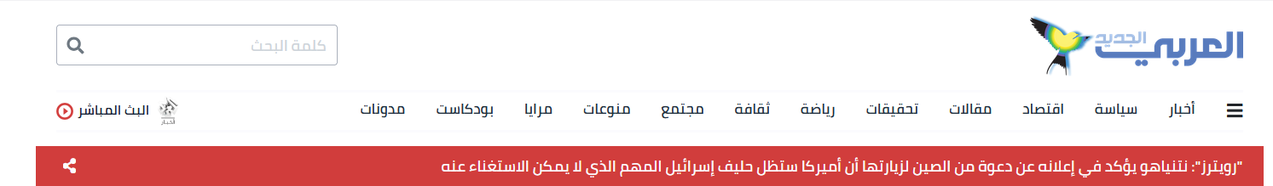

**لبنان: أهالي المخطوفين والمفقودين مصرّون على مواصلة النضال**

قضايا وناس

بيروت

سارة مطر

30 اغسطس 2022

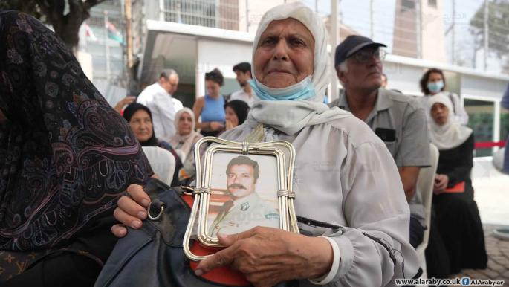

"سنواصل النضال حتى آخر نفس، ولن نتوقّف قبل معرفة الحقيقة وكشف المصير وتحقيق العدالة". هذا ما تقوله اللبنانية سوسن الهرباوي معلنة عن تمسّكها مع عائلتها بمواصلة البحث عن شقيقها أحمد الذي فقد خلال الحرب الأهلية اللبنانية عام 1976.

وتشير خلال حديثها لـ"العربي الجديد" إلى أنّ والدتها سمعت صوت أحمد في الملجأ بعد ثلاثة أيام على خطفه في منطقة الأشرفية (بيروت). إلا أنّ أحد أمراء الحرب والذي بات من زعماء السياسة الكبار، ويرشّح نفسه اليوم لرئاسة الجمهورية، أخبر الشخص الذي كان يرافقها: "خذها من هنا وإلا ألحّقها بابنها"، قبل أن يعمد إلى ضربها بالبندقية.

معاناة سوسن وعائلتها تنسحب على العديد من أهالي المخطوفين والمفقودين والمخفيين قسراً في لبنان، والذين احتضنتهم اليوم الثلاثاء حديقة جبران خليل جبران أمام خيمتهم في وسط بيروت، وذلك في لقاء نظمته "الهيئة الوطنية للمفقودين والمخفيين قسراً" و"لجنة أهالي المخطوفين والمفقودين في لبنان"، لمناسبة اليوم الدولي لضحايا الاختفاء القسري وسط حضور فعاليات نيابية وحقوقية واجتماعية وأهلية.

وتروي سوسن كيف أنّ "ابن جيرانهم المنتمي لأحد الأحزاب اللبنانية، ساعد المسلّحين الثلاثة على خطف شقيقها، ابن الـ 17 عاماً، وهو برفقة والدتها. ومنذ ذلك الوقت، لم نعرف عنه أيّ شيء". وتستغيث كغيرها من الأهالي لإغلاق ملفٍ هو من أبشع مخلّفات الحرب.

بدورها، تروي فاتن قرطاوي كيف فُقد شقيقها نزار في منطقة الكورة (شمال لبنان)، وهو بعمر 18 عاماً. وتقول لـ "العربي الجديد": "منذ عام 1982، لم نسمع عنه شيئاً على الإطلاق. كان شقيقي يعمل ميكانيكيّاً في مدينة طرابلس (شمالاً)، إلا أنه قصد قضاء الكورة (محافظة الشمال) لإصلاح سيّارة ولم يعد. بحثنا عنه في كلّ مكان من دون جدوى. توفي والدي منذ زمن بعيد وقد تولت أمي تربيتنا وإعالتنا، وما زالت تأمل عودة أخي حتى اليوم. رجاؤنا الوحيد أن يكون نزار على قيد الحياة وألّا يخيب ظنّنا بلقائه يوماً ما."

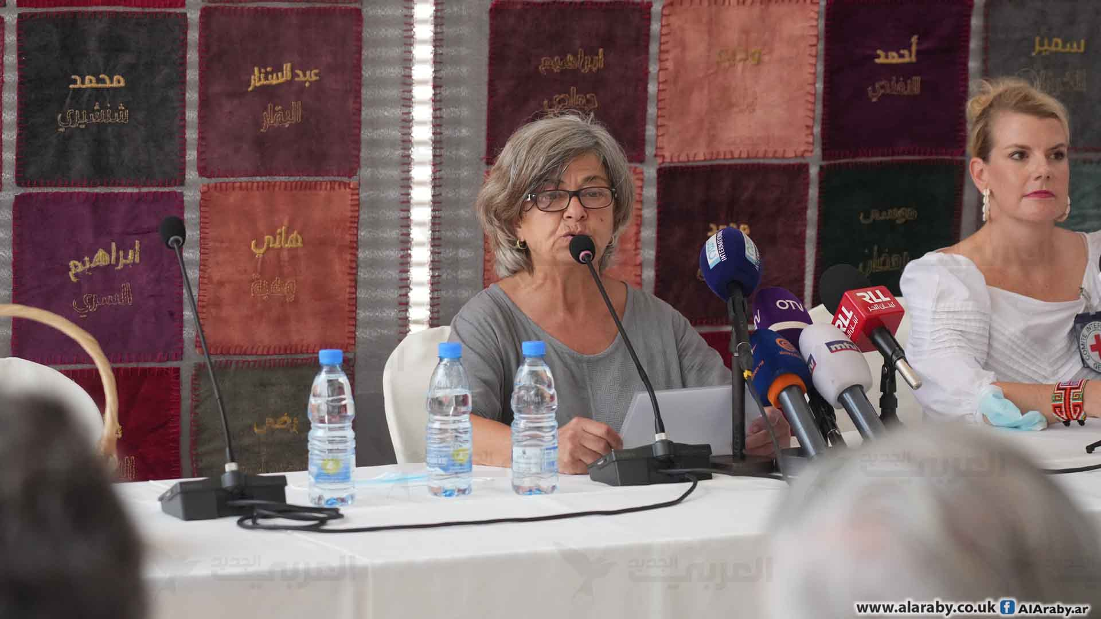

رئيسة لجنة أهالي المخطوفين والمفقودين في لبنان وداد حلواني (حسين بيضون)

من جهتها، تجدّد رئيسة لجنة أهالي المخطوفين والمفقودين في لبنان وداد حلواني، خلال حديثها لـ "العربي الجديد"، مطالبتها بـ "تفعيل الهيئة الوطنية للمفقودين والمخفيين قسراً، والتي تشكّلت بموجب القانون 105/2018 للكشف عن مصير مفقودينا". وتقول إنّها "قضية شارفت على أربعينها، وبات لزاماً أن تجد خلاصها، والقانون وحده لا يكفي. الهيئة تراوح مكانها منذ عامين ويعمل أعضاؤها باللّحم الحي. إلا أنّ العمل الميداني للبدء بمسار الكشف ما زال متوقّفاً، نظراً لافتقادها لأدنى مقوّمات العمل، ولم تُخصّص بمقر ولم تُصرف لها موازنة ولم يُعيّن بدل عن الأعضاء المستقيلين، علماً أنّ صفقة واحدة من صفقاتهم تغطّي موازنة الهيئة."

من جهته، يؤكد نائب رئيس الهيئة الوطنية زياد عاشور لـ "العربي الجديد": "على الرغم من أن كلّ الصعوبات والاستقالات نتيجة غياب دعم ورعاية الحكومة اللبنانية، لم نوقف العمل التحضيري وإعداد الأنظمة. كما أنّنا وضعنا خطّة استراتيجيّة للسنوات الثلاث المتبقيّة من عمل الهيئة". يضيف أنه "مسار طويل وما زلنا بمرحلة التأسيس والتحضير، ولسنا جاهزين بعد لاستلام البيانات. فلا مقرّ لنا ولا جهاز بشريا ولا خبراء، وما زلنا نتأرجح بين الأمل والخيبة في هذا الملف."

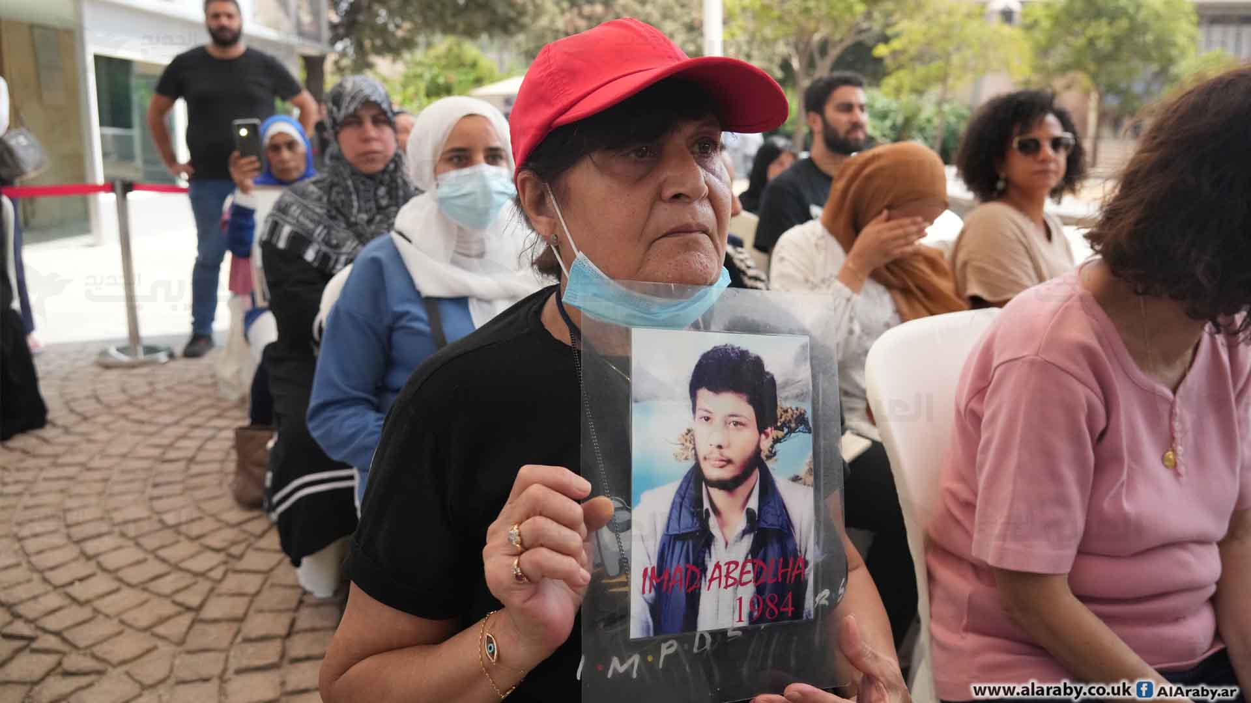

الأمل ما زال موجوداً (حسين بيضون)

وخلال كلمته، يحذّر عاشور من "حرف الهيئة عن مهمّتها الإنسانية أو التآمر عليها، فهي ليست أداة لنكء الجراح ولا للعودة للماضي، إنّما هي عامل ضروري للاستقرار وبناء السلم الأهلي الحقيقي والتحرّر من الماضي. كما أنّ قضية المفقودين والمخفيين تشكّل قضية وطنية وإنسانية تعني كل مواطن، ويترتّب عنها مسؤولية أخلاقية، وبالتالي لا يجوز إطلاقاً أن تُستخدم في أيّ ابتزاز أو تصفية حسابات ضيقة، بل على العكس، يجب أن يتبنّاها المجلس النيابي ويضعها شرطاً في منح الثقة للحكومة العتيدة، وكذلك تبنّيها في البيان الوزاري وفي خطاب القسم لرئيس الجمهورية المقبل."

إلى ذلك، تشيد رئيسة بعثة اللجنة الدولية للصليب الأحمر في لبنان سيمون كازابيانكا إشليمان، بـ "التقدّم الحاصل في الملف، لكن المطلوب العمل أكثر، فما زال الأهالي ينتظرون الأجوبة منذ ثلاثين وأربعين وحتّى خمسين عاماً". وتقول: "دائماً هناك أمل، لكن طبعاً المسار طويل، ونحن على ثقة بعمل اللجنة والهيئة، لكن المطلوب أن تقوم الحكومة اللبنانية بدورها ومسؤوليتها لناحية دعم الهيئة الوطنية."